P2022 : Sunshare
Courjaud Melvin

Dossier technique du projet - partie individuelle

Table des matières
1 - Situation dans le projet 3
1.1 - Rappel des tâches professionnelles à réaliser 3
1.2 - Présentation de la partie personnelle 3
1.2.1 - Introduction 3
1.2.2 - Synoptique de la réalisation 5
1.2.3 - Diagramme de déploiement 6
1.2.4 - Aperçu de la maquette de test 7
1.2.5 - Diagramme de cas d’utilisation 9
1.2.6 - Diagramme de classe 10
1.2.7 - Diagramme de la base de données 11
2 - Réalisation de la tâche professionnelle Récupérer la TIC 12
2.1 - Présentation de la tâche 12
2.1.1 - La TIC 12
2.1.1.1 - Première solution 13
2.1.1.2 - Seconde solution 13
2.1.1.3 - Matériel utilisé 14
2.1.2 - Bibliothèques logicielles 15
2.2 - Conception détaillée 16
2.2.1 - Classe Linky 16
2.2.2 - Constructeur 17
2.2.3 - Méthodes LancerAcquisition et on_Lire 18
2.2.4 - Méthodes on_TerminerAcquisition et DecoderTrame 18
2.2.5 - Méthodes ExtraireEtiquette et ExtraireDate 20
2.3 - Tests unitaires 21
2.3.1 - Test unitaire du matériel µTéléinfo 21
2.3.1.1 - Procédure de test 21
2.3.1.2 - Rapport d’exécution 23
2.3.2 - Problèmes rencontrés 23
2.3.2.1 - Problème matériel 23
2.3.2.2 - Checksum non pris en compte 25
3 - Réalisation de la tâche professionnelle Lire les impulsions 26
3.1 - Présentation de la tâche 26
3.1.1 - Le compteur SDM120D 26
3.1.2 - Le shield BoxEnergie 26
3.1.3 - Bibliothèque logicielles 27
3.2 - Conception détaillée 27
3.2.1 - Classe CompteurSDM 27
3.2.2 - Constructeur de la classe 28
3.2.3 - Méthode Lire 28
3.2.4 - Méthode Get_nProduction 29
3.3 - Tests unitaires 29
3.3.1 - Test unitaire du shield BoxEnergie 29
3.3.1.1 - Procédure de test 29
3.3.1.2 - Rapport d’exécution 30
3.3.2 - Problèmes rencontrés 30
4 - Réalisation de la tâche professionnelle Stocker en local 30
4.1 - Présentation de la tâche 30
4.1.1 - Bibliothèques utilisées 30
4.2 - Conception détaillée 30
4.2.1 - Diagramme de classe 30
4.2.2 - Constructeur de la classe Gestionnaire 31
4.2.3 - Constructeur de la classe BaseDeDonnees 32
4.2.4 - Méthodes OuvrirBdD et FermerBdD 33
4.2.5 - Méthode on_EnvoyerIndicateurs 33
4.2.6 - Méthode EnvoyerRequete 34
4.2.7 - Méthode on_CalculerMoyennes 35
4.2.8 - Méthode EnvoyerRequeteMoy 36
4.2.9 - Méthode on_LancerRetention 37
4.3 - Tests unitaires 38
4.3.1 - Test unitaire du fichier d’initialisation 38
4.3.1.1 - Procédure de test 38
4.3.1.2 - Rapport d’exécution 39
4.3.2 - Problèmes rencontrés 39
4.3.3 - Test unitaire de l’envoi des indicateurs de soutirage et d’injection à la base de données 39
4.3.3.1 - Procédure de test 39
4.3.3.2 - Rapport d’exécution 40
4.3.4 - Problèmes rencontrés 40
4.3.5 - Test unitaire des calculs de moyennes 40
4.3.5.1 - Procédure de test 40
4.3.5.2 - Rapport d’exécution 41
4.3.6 - Problèmes rencontrés 41
4.3.6.1 - Fonctionnement 41
4.3.6.2 - Gestion de la date difficile 42
4.3.7 - Test unitaire de la suppression automatique 42
4.3.7.1 - Procédure de test 42
4.3.7.2 - Rapport d’exécution 44
5 - Bilan de la réalisation personnelle 44
5.1 - Statut des fonctions à charge 44
5.2 - Points à améliorer 44
5.3 - Points positifs 44

- Situation dans le projet
  - Rappel des tâches professionnelles à réaliser
Fonction secondaire de l'application (Fpi) | Description | État d’avancement
Fp1 | Récupérer les indicateurs :  C’est la partie électronique/Hardware du projet pour lire les indexes de consommation dans le compteur Linky, et récupérer les données de production local en provenance de l’onduleur (énergie solaire ou autre). | 
Fp2 | Stocker en local :  Permettre le stockage en local chez le client SunShare des données de productions solaire, de consommation locale et d’injection sur le réseau électrique.  La durée de rétention des données pourra être programmable et une suppression automatique après une certaine durée est envisageable.  Pour stocker les valeurs sur le long terme, des moyennes des données sont calculées sur 1 jour, 1 semaine, 1 mois et 1 an. Ces valeurs ne sont pas affectées par la suppression automatique des valeurs en temps réel. | 
Fs1 | Lire les information de connexion dans un fichier :  Les informations de connexion à la base de données doivent être stockées dans un fichier .ini, pour permettre au client de déporter la base de données s’il le souhaite et de changer les informations de connexion.
  - Présentation de la partie personnelle
    - Introduction
Ce dossier présente les tâches que j’ai effectuées durant mon projet. Étudiant A, COURJAUD Melvin, je me suis principalement intéressé à la partie embarquée, c’est-à-dire, la carte Raspberry pi. Mes tâches se sont concentrés sur la récupération dans le Linky des indicateurs et de les envoyer dans la base de données du Raspberry pi.
La réalisation du projet s’est déroulée en plusieurs phases jusqu’à présent :
- Découverte du projet
  - Étudier le projet
  - Étude matérielle
  - Mise en place des outils de gestion de projet (Trello / Gitlab)
- Sprint 1
  - Analyse SysML
  - Installation et configuration de la carte Raspberry (OS, bibliothèques de développement)
- Sprint 2
  - Communication entre le Raspberry et le Linky
  - Traitement des données reçues pour en extraire les indicateurs
- Sprint 3
  - Envoi des indicateurs à la base de données
  - Gestion d’un fichier .ini servant à la configuration de l’application Qt
  - Envoi de requêtes SQL permettant de calculer les moyennes des indicateurs
  - Envoi de requêtes SQL de rétention (suppression de données trop anciennes)
  - Communication entre le Raspberry et le compteur SDM120D pour le contrôle de la production électrique locale

La première phase du projet à été consacrée à la découverte du cahier des charges, et du fonctionnement du matériel, qui nous était encore totalement inconnu.

Le premier sprint consiste en l’analyse SysML et l’installation du matériel.
L’analyse SysML permet l'analyse, la conception, la vérification et la validation du système qui devra être mis en place, par exemple, en retranscrivant le cahier des charges sous formes de schéma, et de même pour les fonctionnement des différentes fonctionnalités du projet.
En ce qui concerne l’installation du matériel, j’ai dû installer l’OS du Raspberry Pi (Raspberry Pi OS) qui est un système d’exploitation libre basé sur Debian. J’ai aussi dû installer les bibliothèques de développement sur le Rpi (Raspberry Pi), tel que les bibliothèques de Qt, une API orientée objet et développée en C++, ainsi que la bibliothèque pigpio, développée en C, qui permet le contrôle du GPIO (General Purpose Input Output) du Rpi. Afin de rendre le développement de l’application plus agréable, j’ai mis en place la compilation croisée afin de ne pas avoir besoin de me connecter au Rpi par interface graphique et compiler les programmes à partir de mon PC de développement sous Linux.
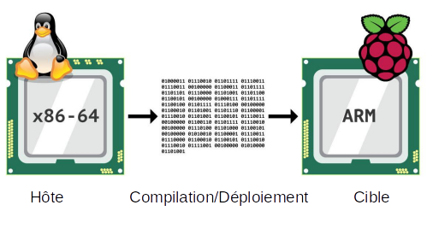Figure 1: Image illustrant la compilation croisée
La compilation croisée fait référence aux chaînes de compilation capables de traduire un code source en code objet dont l’architecture processeur diffère de celle où la compilation est effectuée.

    - Synoptique de la réalisation
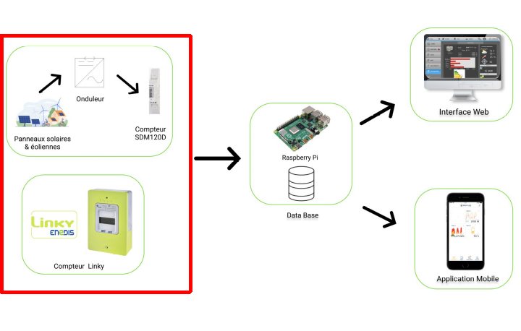
Figure 2: Synoptique général du système
Ma partie se concentre sur la collecte des indicateurs de puissance et de leur envoi dans la base de données (partie encadrée en rouge).
Les indicateurs sont les suivants :
- Le soutirage correspond à l’énergie vendue par Enedis et consommée par le particulier.
- L’injection est l’énergie produite localement et injectée sur le réseau Enedis.
- La production correspond à l’énergie produite et consommée localement.
Le compteur SDM120D s’occupe de compter la production tandis que le Linky compte le soutirage et l’injection.
Le Linky transmet la TIC (protocole de Télé-Information Client), qui contient des informations relatives à la consommation, par l’intermédiaire d’une interface unidirectionnelle (disponible uniquement en lecture) en liaison série RS485.
Le SDM120D envoie des impulsions correspondant aux mesures qu’il réalise.
    - Diagramme de déploiement
Le diagramme de déploiement ci-dessous permet de détailler les différents acteurs physiques du système, les parties encadrées en rouges sont celles que je traite.

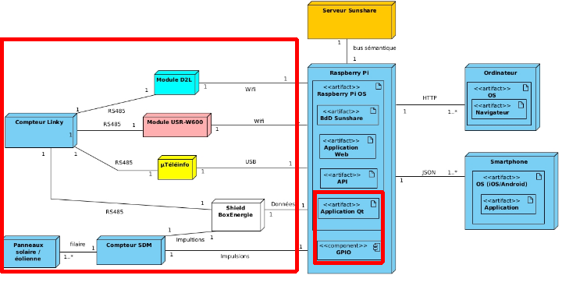
Dessin 1: Diagramme de déploiement

- Le Raspberry Pi s’occupe du traitement des informations reçues pour en extraire les indicateurs (soutirage, injection, production) et les stocker dans une base de données (l’Application Qt gère à la fois de la collecte des indicateurs et de leur envoi dans la base de données), ces données sont ensuite rendues accessibles par application web. L’API permet à l’application mobile de recevoir les données de la base de données.
- Pour collecter la TIC (soutirage, injection), 3 solutions sont possibles :
  - Le dongle USB µTéléinfo est un appareil spécialement conçu pour collecter la TIC du Linky, c’est une solution filaire et simple. Plusieurs µTéléinfo peuvent être connecté à un Rpi dans le cas où le particulier possède plusieurs Linkys.
  - Le module USR-W600 est un convertisseur série (RS232 et RS485) vers wifi.
  - le module D2L est un émetteur radio conçu spécialement pour le Linky (un emplacement est prévu sur le compteur pour l’y insérer). L’inconvénient de cette solution est qu’elle nécessite un partenariat avec l’entreprise eeSmart pour pouvoir utiliser l’API pour exploiter les données recueillies.
- Le shield BoxEnergie élaboré particulièrement pour ce projet par les élèves de Polytech Nantes et financé par financement participatif (crowdfunding). Ce composant peut à la fois récupérer la TIC et les impulsions. Il se place sur le GPIO du Rpi. Cependant, son utilisation n’a pas pu être mise en œuvre à cause d’un dysfonctionnement : il se peut que l’utilisation du BoxEnergie nécessite un driver, auquel je n’ai pas accès. Il se peut aussi qu’il y ait un problème de compatibilité avec notre marque de Linky qui diffère de celui de Polytech.
    - Aperçu de la maquette de test
Voici la maquette de test utilisée tout au long du projet. Celle-ci simule une consommation locale.

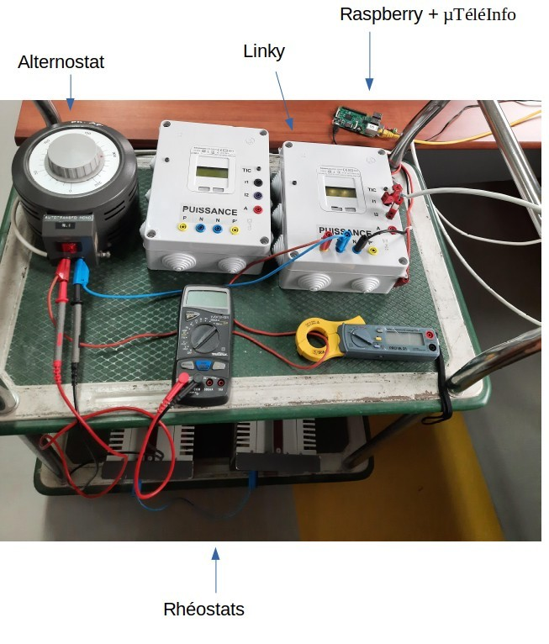Figure 3: Maquette permettant de collecter la TIC du Linky à l'aide du µTéléinfo
L’alternostat est branché au secteur, il fournit une tension alternative variable. Afin de simuler une consommation locale, celui-ci est réglé sur 230V.
Les rhéostats sont des résistances variables, elles servent à limiter le courant passant dans le circuit.
Le Linky est placé entre l’alternostat et les rhéostats et fait les mesures électriques, il mesure le soutirage et l’injection.
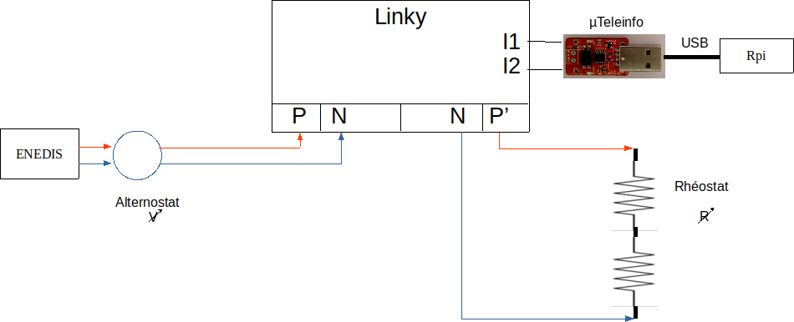
Figure 4: Schéma de la maquette simulant la consommation
Ce schéma simule une consommation avec les rhéostats pour pouvoir collecter le soutirage.
En ce qui concerne le Linky :
- P correspond à la phase en entrée du Linky et P’ à la phase en sortie
- N au neutre
- I1 et I2 au circuit d’information de la TIC, une broche A est disponible pour servir d’alimentation, dans mon cas, c’est inutile car l’interface USB permet d’alimenter le µTéléinfo en 5V
Pour relever l’injection, il suffit d’inverser l’alternostat et les rhéostats :

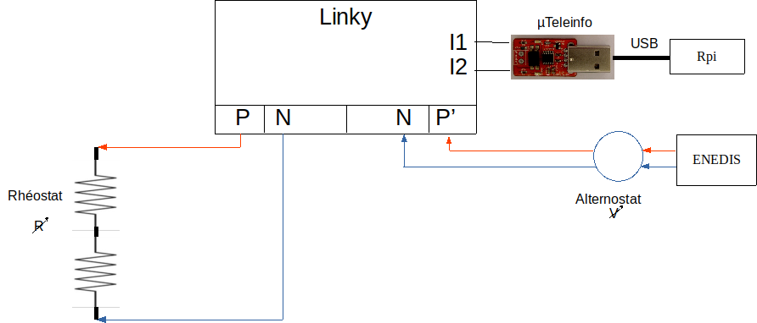
Figure 5: Schéma de la maquette simulant l'injection
Le Linky n’est pas associé au réseau CPL d’Enedis, ce qui signifie qu’aucune données ne leur sera envoyé. Les tests peuvent être réalisés sans problèmes.

    - Diagramme de cas d’utilisation
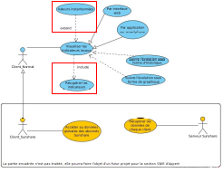
Figure 6: Diagramme des cas d'utilisation du système
Pour rappel, mes tâches sont les suivantes (le cas d’utilisation Récupérer les Indicateurs les regroupe) :
- Récupérer les indicateurs locaux
- Les stocker dans une base de données
Les indicateurs sont les suivants :
- Soutirage
- Injection
- Production
    - Diagramme de classe
Voici le diagramme représentant la solution final du projet.

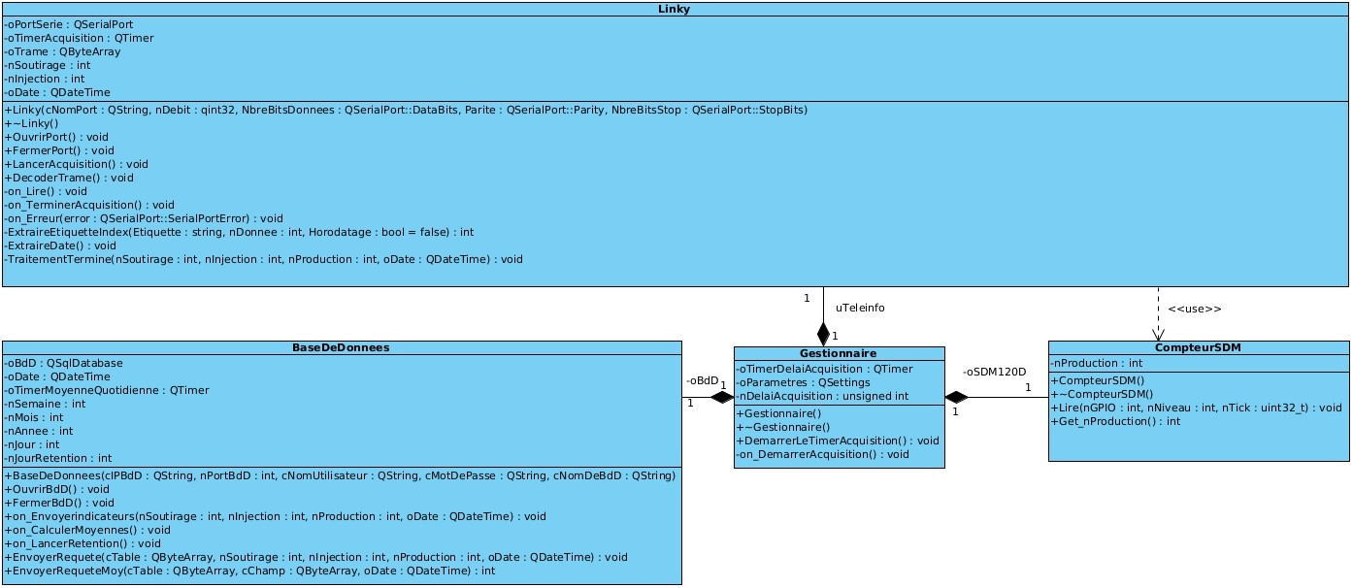Figure 7: Diagramme de classe final

- Gestionnaire : gère le programme dans sa globalité, il permet par exemple de modifier le délai entre chaque acquisition, les paramètres de connexion à la base de données à partir d’un fichier ini.
- La classe Linky gère la collecte de la TIC et son traitement.
- La classe CompteurSDM permet de traiter les impulsions du compteur SDM120D.
- La classe BaseDeDonnees gère l’envoi de requêtes à la base de données.
Chacune de ces classes sera présentée dans les pages suivantes.
Mise en forme :
Afin de repérer plus facilement le type des variables, un préfixe leurs est attribué
- n : nombre entier
- c : chaîne de caractères
- o : objet (difficile à catégoriser)
- on_ : slot (pour les méthodes)

    - Diagramme de la base de données
Les indicateurs doivent être envoyés dans une base de données afin d’être exploités par le serveur web et l’application mobile

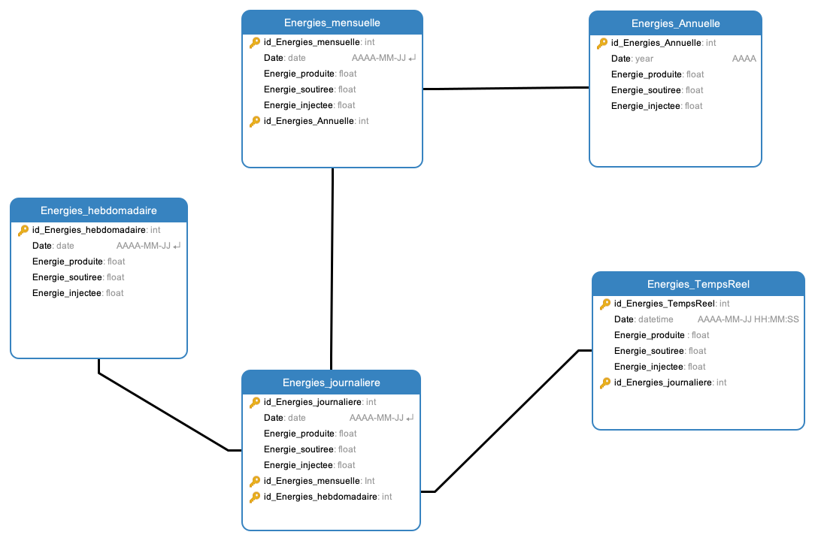Figure 8: Schéma de la base de données
Les indicateurs sont en permanence envoyés dans la table Energies_TempsReel, cette table contient les données en temps réel recueillies par l’application Qt.
Une moyenne des instantanées est ensuite réalisée pour être stocker dans les autres stables.
Afin de ne pas saturer la base de données, les données trop anciennes sont supprimées automatiquement de la table Energies_TempsReel.
Le SGBD utilisé pour la base de données est MariaDB.
- Réalisation de la tâche professionnelle Récupérer la TIC
  - Présentation de la tâche
La tâche Récupérer la TIC consiste en la collecte de la TIC du Linky et d’effectuer un traitement pour en extraire les indicateurs de soutirage et d’injection, mais également la date de ce prélèvement.
    - La TIC
Le Linky transmet un signal modulé en amplitude, ce qui signifie que le signal doit être traité avant d’être exploité par un programme.
Les caractéristiques du signal sont les suivantes :
- logique inverse : si la porteuse est présente alors le bit vaut « 0 », et si la porteuse est absente, le bit vaut « 1 »
- 9 600 bauds
- 1 bit de start correspondant à un "0" logique
- 7 bits pour représenter le caractère en ASCII (bits de donnée)
- 1 bit de parité, parité paire
- 1 bit de stop correspondant à un "1" logique.
Pour exploiter la TIC, il faut d’abord démoduler le signal : passer d’un signal sinusoïdale à un signal carré, mais il faut aussi inverser le signal (logique inverse).
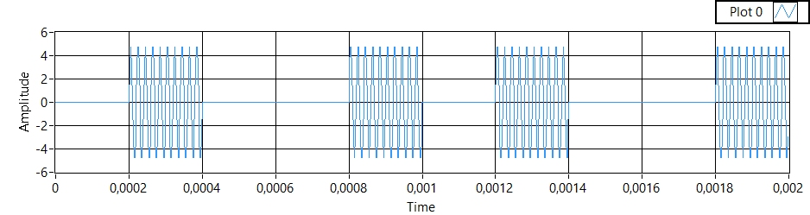Figure 9: Signal modulé en entrée simulé avec LabView
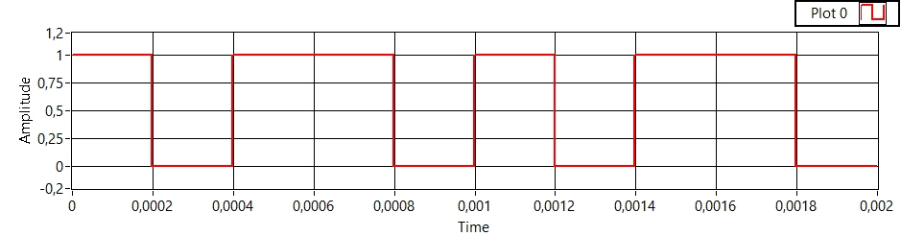Figure 10: Signal carré en sortie simulé avec LabView
      - Première solution

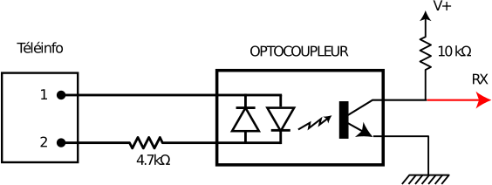Figure 11: Première solution de démodulateur
Le signal modulé passe par un optocoupleur, composé de :
- Deux DELs en parallèles et dont le sens s’oppose, qui émettent de la lumière chaque fois qu’il y a un signal. Le fait de mettre deux diodes ainsi permet de collecter le signal entier : s’il n’y avait qu’une diode seule la partie positive ou négative serait récupérée.
- Un phototransistor, qui est un interrupteur laissant passer un signal seulement s’il capte de la lumière.
S’il y a un signal, les DELs sont allumées, le phototransistor est fermé, RX est ainsi relié à la masse et vaut 0 V.
S’il n’y a pas de signal, les DELs sont éteintes le phototransistor est ouvert, RX n’est plus relié à la masse, il vaut donc V+.
Cette solution pose un problème : si le bruit est trop important, les DELs peuvent s’allumer par erreur, ce qui peut avoir une incidence sur le signal en sortie.
      - Seconde solution
Une autre solution un peu plus poussée est possible :
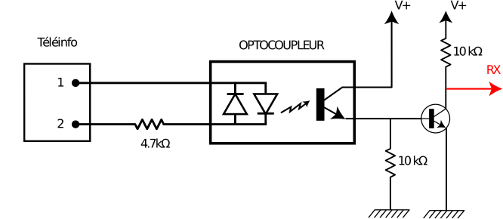Figure 12: Seconde solution de démodulateur
La différence notable est le transistor placé en sortie.
S’il y a un signal, le phototransistor est fermé, la base du transistor est alimentée et celui-ci est fermé, alors RX est relié à la masse et vaut 0 V.
S’il n’y a pas de signal, le phototransistor est ouvert, la base du transistor n’est pas alimentée et celui-ci est ouvert, alors RX est relié à V+.
      - Matériel utilisé
Dans mon projet, j’utilise le dongle USB µTéléinfo créé par Charles-Henry Hallard (https://hallard.me/) dont le fonctionnement est le même que vu précédemment.

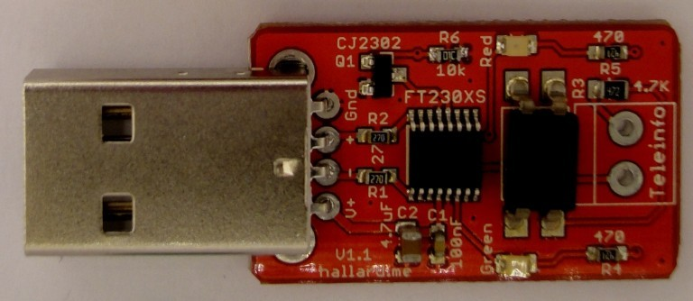Figure 13: µTéléinfo

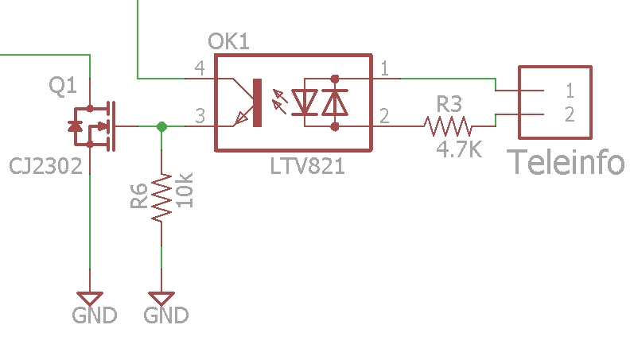Figure 14: Schéma électrique du µTéléinfo
Après avoir fait des tests, je remarque que les signaux recueillis correspondent aux signaux simulés sur Labview. Cela signifie que le µTéléinfo fait bien son travail.
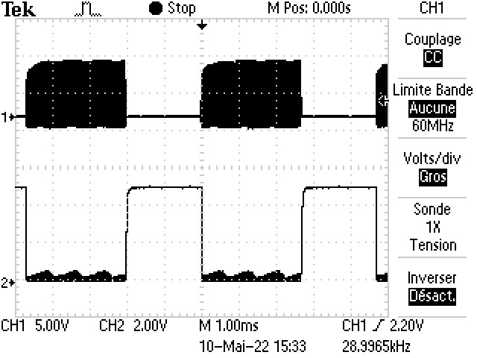Figure 15: Signaux mesurés avec un oscilloscope
    - Bibliothèques logicielles
Les bibliothèques utilisées dans cette tâches sont issues de l’API Qt. Qt est multi-plateforme, ce qui signifie que ses bibliothèques peuvent aussi bien être utilisées sur des ordinateurs de bureau (Windows, Mac, Linux) mais aussi mobile (Android, iOS). La collecte de la TIC se fait à l’aide du µTéléinfo, qui est un dongle USB, cela signifie donc que ce programme est compatible avec beaucoup de matériel, et donc que cette tâche peut être réalisée par n’importe quel appareil muni d’un port USB.

  - Conception détaillée
    - Classe Linky
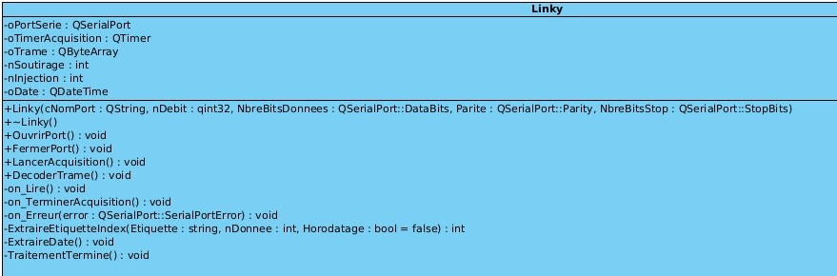Figure 16: Classe Linky
Les attributs sont les suivants :
- oPortSerie : permet la lecture/écriture sur un port série
- oTimerAcquisition : permet de limiter la durée d’acquisition de la TIC
- oTrame : chaîne de caractère possédant des fonctionnalités avancées (pour le traitement). Elle stock les données lu par le port série
- nSoutirage : contient l’index de soutirage
- nInjection : contient l’index d’injection
- oDate : contient la date
Les méthodes :
- OuvrirPort : permet d’ouvrir le port série
- FermerPort : ferme le port série
- LancerAcquisition : lance l’acquisition de la TIC
- DecoderTrame : démarre le traitement de la TIC
- on_Lire : slot appelé à chaque fois qu’une donnée est lisible
- on_TerminierAcquisition : slot appelé lorsque l’acquisition est terminée
- on_Erreur : slot appelé chaque fois qu’il y a une erreur sur le port série
- ExtraireEtiquette : collecte un indicateur en fonction du nom de son étiquette et du nombre de caractères de données de cet indicateur
- ExtraireDate : extrait la date contenue dans la TIC
- TraitementTermine : signal émis à la fin du traitement pour envoyer les données à la classe BaseDeDonnees

    - Constructeur
Le constructeur permet d’initialiser la classe Linky
Linky::Linky(QString cNomPort, qint32 nDebit, QSerialPort::DataBits NbreBitsDonnees,
QSerialPort::Parity Parite, QSerialPort::StopBits NbreBitsStop, QObject *parent) :
QObject(parent),
oPortSerie(cNomPort),
nSoutirage(0),
nInjection(0),
cDate(0)
{
// Test si le port est bien branché
QSerialPortInfo InfoPort(cNomPort);
if(InfoPort.isNull())
{
cout << "Dongle USB non branche.\n";
exit(-1);
}
/** Le port série est initialisé ici
* S'il y a une erreur, celui-ci est inutilisable, c'est pourquoi le programme est quitté si c'est le cas
*/
if (!this->oPortSerie.setBaudRate(nDebit)) {
cout << "Le debit est incorrect\n";
exit(-1);
}
if (!this->oPortSerie.setDataBits(NbreBitsDonnees)) {
cout << "Le nombre de bits de donnee est incorrect\n";
exit(-1);
}
if (!this->oPortSerie.setParity(Parite)) {
cout << "La parite est incorrecte\n";
exit(-1);
}
if (!this->oPortSerie.setStopBits(NbreBitsStop)) {
cout << "Nombre de bits de stop incorrect\n";
exit(-1);
}
oTimerAcquisition.setInterval(nDureeAcquisition);
// signal émis à chaque fois qu'une donnée est lisible : il faut la lire
connect(&oPortSerie, &QSerialPort::readyRead,
this, &Linky::on_Lire );
// signal émis en cas d'erreur sur le port série
connect(&oPortSerie, &QSerialPort::errorOccurred,
this, &Linky::on_Erreur);
// signal émis lorsque le timer d'acquisition prend fin : l'acquisition est terminée
connect(&oTimerAcquisition, SIGNAL(timeout() ),
this, SLOT(on_TerminerAcquisition() ) );
}

L’intervalle entre chaque acquisition est initialisée dans le constructeur à l’aide d’une constante. L’intervalle est de 3,5 secondes (variable nDureeAcquisition) car cela permet de collecter 2 fois la TIC, cela permet d’éviter les erreurs lors de la lecture des étiquettes lorsqu’elles sont collectées en fin et début de trame car elles ont des chances d’être coupées.
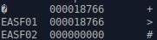Figure 17: La première étiquette lue est illisible et donc inexploitable | 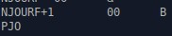Figure 18: La dernière étiquette est incomplète et donc inexploitable
    - Méthodes LancerAcquisition et on_Lire
Méthode permettant de lancer l’acquisition. Le fait d’ouvrir le port série rend les données lisibles, l’objet oPortSerie envoie alors en permanence le signal readyRead (voir connect du constructeur) et le slot on_Lire est appelé.
void Linky::LancerAcquisition()
{
// ouvre le port série pour acquérir les données
this->OuvrirPort();
cout << "Debut de l'acquisition\n";
// démarre le timer d'acquisition
oTimerAcquisition.start();
}

Le slot on_Lire ajoute le dernier caractère lu à la fin de la chaîne de caractères.
void Linky::on_Lire()
{
// place le dernier bit lu à la fin du tableau
oTrame.append(oPortSerie.readAll());
if (!oTimerAcquisition.isActive())
{
oTimerAcquisition.start();
}
}

    - Méthodes on_TerminerAcquisition et DecoderTrame
Le slot on_TerminerAcquisition est appelé quand le timer envoi le signal timeout. Il ferme le port série, ainsi plus aucune donnée n’est en attente de lecture : le slot on_Lire n’est plus appelé. Par défaut, le timer est rappelé automatiquement après avoir lancé le signal timeout, c’est pourquoi il faut le stopper avec la méthode stop.
void Linky::on_TerminerAcquisition()
{
// comme l'acquisition est terminée, il faut fermer le port, sinon les ressources de la machine sont utilisées pour rien
FermerPort();
// on arrête le timer
oTimerAcquisition.stop();
cout << "Fin de l'acquisition\n";
// affiche un message d'erreur si aucune donnée n'a été lue
if (oTrame.isEmpty()) {
cout << "Aucune donnee n'est diponible.\n";
} else {
// cout << "Donnees recuperees :\n" << oTrame.toStdString() << "\n\n";
}
// après l'acquisition de la TIC, il faut extraire les données de la TIC et les stocker dans les attributs de la classe
DecoderTrame();
}

La méthode DecoderTrame est appelée après la fin de l’acquisition
void Linky::DecoderTrame()
{
cout << "Traitement de la TIC.\n";
if(ExtraireEtiquette("VTIC",2) == 2)
{
// extraction des étiquettes pour en extraire les valeurs et les stocker dans l'attribut correspondant
this->nSoutirage = ExtraireEtiquette("SINSTS", 5);
this->nInjection = ExtraireEtiquette("SINSTI", 5);
ExtraireDate();// stock la date dans l'attribut cDate
// traitement fini : on libère l'espace mémoire utilisé par la chaîne de caractères comportant la trame complète
this->oTrame.clear();
// le traitement est terminé : un signal est émis à la classe BaseDeDonnees avec les indicateurs
emit TraitementTermine(this->nSoutirage, this->nInjection, CompteurSDM::Get_nProduction(), this->oDate);
} else {
cout << "Traitement impossible\n";
}
cout << "\n";
}

Le test avec l’étiquette VTIC sert seulement à vérifier si la TIC est lisible. Après la collecte des différentes informations, les données sont envoyées à la classe BaseDeDonnees grâce à au signal TraitementTermine.
La documentation complète des étiquettes est fournie par Enedis (page 18-21) : https://www.enedis.fr/media/2035/download
Les trames qui nous intéressent sont les suivantes :

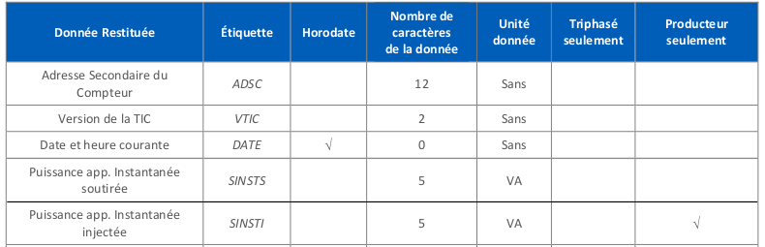Figure 19: Tableau comportant les étiquettes utilisées dans le projet
    - Méthodes ExtraireEtiquette et ExtraireDate
Les informations sont envoyées dans ces formats :

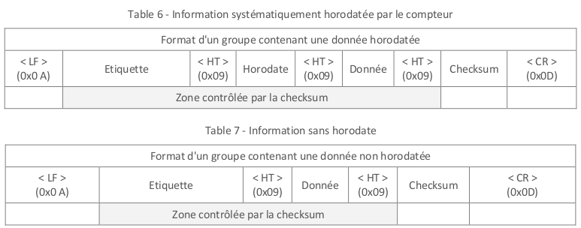Figure 20: Format des trames
Données horodatées ou non
Certaines données sont horodatées, comme l’étiquette DATE qui permet de collecter l’heure courante, son format est le suivant :

La date utilise 13 caractères au total.
ExtraireEtiquette
Cette méthode permet de récupérer la valeur d’une étiquette à partir de son nom, du nombre de caractères de données et si elle est horodatée. Le paramètre bHorodatage a pour valeur par défaut false (faux).
int Linky::ExtraireEtiquette(QByteArray cEtiquette, int nDonnee, bool bHorodatage)
{
int nRetour (0);// variable qui contiendra la valeur de l'étiquette
int nIndex (0);// numéro de case de l'attribut oTrame (chaîne de caractères)
// Première étape, se placer au début de l'étiquette qui nous intéresse
nIndex = this->oTrame.indexOf(cEtiquette, 0);// 0 correspond au premier caractère
// on passe le nom de l'étiquette + caractère '\t'
nIndex += cEtiquette.length() + 1;
// Si l'étiquette est horodatée
if(bHorodatage)
{
nIndex += 13; // Les prochains caractères correspondent à la date, ils ne nous intéressent pas
}
// Extraction de la valeur chiffrée
nRetour = this->oTrame.mid(nIndex, nDonnee).toInt();
cout << cEtiquette.toStdString() << " : " << nRetour << "\n";
return nRetour;
}

La méthode « toInt() » de la classe qByteArray (ici l’objet oTrame) permet de convertir la valeur de retour de la procédure « mid() » en nombre (int).
La ligne « cout <<... » permet d’afficher le nom de l’étiquette (SINSTS, SINSTI…) suivi de sa valeur.
ExtraireDate
Cette méthode a pour objectif de collecter la date de la TIC, elle est rattachée à l’étiquette DATE. Il faut ensuite extraire les caractères correspondant à l’horodatage et en changer le format pour pouvoir l’envoyer à la base de données. Le format compris par la base de données est AAAA-MM-JJ HH:MM:SS
void Linky::ExtraireDate()
{
int nIndex (0);
QTime Heure;
QDate Date;

nIndex = this->oTrame.indexOf("DATE", 0);
nIndex += 4 + 1 +1; // on zappe le nom de l'étiquette, caractère '\t' et le caractère de saison

// on récupère l'année, le mois et le jour
Date.setDate(2000 + this->oTrame.mid(nIndex, 2).toInt(),
this->oTrame.mid(nIndex + 2, 2).toInt(), this->oTrame.mid(nIndex + 4, 2).toInt());
// on récupère l'heure, les minutes et les secondes
Heure.setHMS(this->oTrame.mid(nIndex + 6, 2).toInt(),
this->oTrame.mid(nIndex + 8, 2).toInt(), this->oTrame.mid(nIndex + 10, 2).toInt());
// on les applique dans l'attribut
this->oDate.setDate(Date);
this->oDate.setTime(Heure);
cout << "Date : " << this->oDate.toString(FormatDate).toStdString() << "\n";
}

  - Tests unitaires
    - Test unitaire du matériel µTéléinfo
Ce test a pour objectif de récupérer les données envoyées par le Linky (la TIC) et d’en faire le traitement pour en extraire les indicateurs (soutirage et injection) ainsi que la date de prélèvement de ces données.
      - Procédure de test

Id. | Méthode testée  Description Sommaire | Procédure de test
Id. | Méthode testée  Description Sommaire | Résultats attendus
U1.0 | Compilation | cd ~/Documents/RecupererTIC/_build  qmake ../RecupererTIC.pro  make  ./RecupererTIC
U1.0 | Compilation | Le projet compile sans avertissement
U1.1 | Linky::Linky() | L’objet est construit sans problème
U1.1 | Linky::Linky() | La communication entre le Linky et le Raspberry Pi est opérationnelle
  Vitesse : | 9600 bauds
  Parité : | Paire
  Bit de stop : | 1 bit
  Bits de données : | 7 bits
U1.2 | void Linky::LancerAcquisition() | La méthode demande la réception de la trame, le port série est ouvert, et le timer d’acquisition est démarré
U1.2 | void Linky::LancerAcquisition() | La trame est réceptionnée sans erreur
U1.3 | void Linky::on_TerminerAcquisition() | Déconnecte le port série, stop le timer et affiche la trame
U1.3 | void Linky::on_TerminerAcquisition() | Le port série est libéré  Les valeurs reçues peuvent différer de ce test
  Trame entière :
  ADSC 811875704707 D
  VTIC 02 J
  DATE e190819144809 4
  NGTF BASE <
  LTARF BASE F
  EAST 000011918 #
  EASF01 000011918 6
  EASF02 000000000 #
  EASF03 000000000 $
  EASF04 000000000 %
  EASF05 000000000 &
  EASF06 000000000 '
  EASF07 000000000 (
  EASF08 000000000 )
  EASF09 000000000 *
  EASF10 000000000 "
  EASD01 000011918 4
  EASD02 000000000 !
  EASD03 000000000 "
  EASD04 000000000 #
  EAIT 000001576 X
  ERQ1 000000317 F
  ERQ2 000000004 @
  ERQ3 000000000 =
  ERQ4 000000000 >
  IRMS1 003 1
  URMS1 232 A
  PREF 03 B
  PCOUP 03 \
  SINSTS 00809 W
  SMAXSN e190819144757 00810 +
  SMAXSN-1 e190812192459 00820 E
  SINSTI 00000 <
  SMAXIN e190819143346 00000 Q
  SMAXIN-1 e190812221505 00750 .
  UMOY1 E190819144000 000 0
  STGE 000B0111 :
  MSG1 PAS DE MESSAGE <
  PRM 14200000000022 L
  RELAIS 000 B
  NTARF 01 N
  NJOURF 00 &
  NJOURF+1 00 B
  PJOURF+1 00008001 NONUTILE NONUTILE NONUTILE NONUTILE NONUTILE NONUTILE NONUTILE NONUTILE NONUTILE NONUTILE 9
U1.4 | void Linky::DecoderTrame() | Fait le traitement de la TIC pour en extraire les indicateurs
U1.4 | void Linky::DecoderTrame() | Les indicateurs sont identifiés :
  VTIC : 2
  SINSTS : 809
  SINSTI : 0
  DATE : 2019-08-19 14:48:09

      - Rapport d’exécution
Id. | OK | !OK | Observations
U1.0 | * |  | Pas d'avertissement
U1.1 | * |  | La connexion est bonne
U1.2 | * |  | La demande de réception de la trame a été prise en compte
U1.3 | * |  | Port série libéré
U1.4 | * |  | Les étiquettes des indicateurs sont identifiées
    - Problèmes rencontrés

      - Problème matériel
Il existe deux types de TIC : l’historique et la standard. Les données envoyées sont différentes (notamment le nom des étiquettes), la TIC standard est plus complète et leurs débits sont différents :
- Pour l’historique : 1200 bauds
- Pour la standard : 9600 bauds
La TIC historique ne permet pas de collecter l’injection, alors que la standard le peu, la TIC historique ne peut donc pas être utilisée dans ce projet.
Cependant, le dongle USB µTéléinfo n’est compatible qu’avec la TIC historique, pour la rendre compatible, il faut faire une modification de l’un de ses composants.
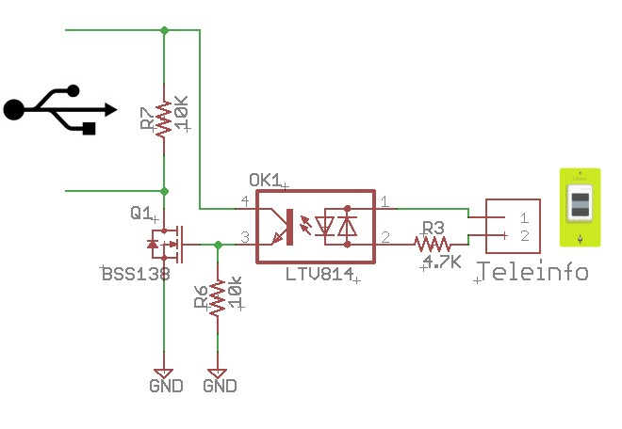
D’après l’inventeur du µTéléinfo (son blog disponible ici :https://community.ch2i.eu/topic/1053/point-resistances-utéléinfo-et-linky-mode-standard), il faut remplacer R6 (10 kΩ) par une résistance de 3,3 kΩ, la solution retenue est de souder une résistance de 4,7 kΩ en parallèle :

kΩ
La soudure sur un composant CMS étant délicate car il y a un risque de griller d’autres composants, il a finalement été retenu de scotcher la résistance.

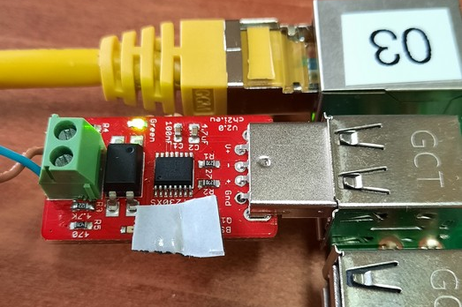Figure 21: La résistance est scotchée à R6, on peut la voir dépasser sous la carte, près de la DEL verte

      - Checksum non pris en compte
Le checksum (somme de contrôle) est un calcul effectué pour vérifier d’éventuelles erreurs de transmission.
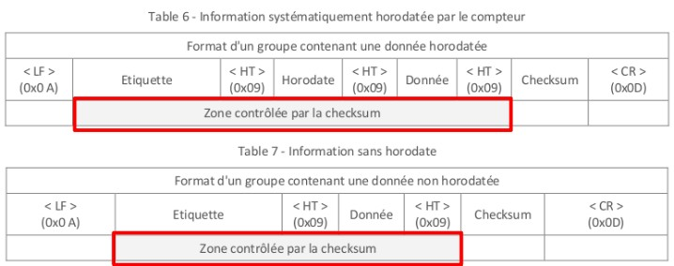
Le principe de calcul de la Checksum est le suivant :
- calcul de la somme « S1 » de tous les caractères allant du début du champ « Etiquette » jusqu’au délimiteur (inclus) entre les
champs « Donnée » et « Checksum »)
- cette somme déduite est tronquée sur 6 bits (cette opération est faite à l’aide d’un ET logique avec 0x3F)
- pour obtenir le résultat checksum, on additionne le résultat précédent S2 à 0x20
Cependant, pour appliquer le checksum, il faut récupérer la valeur de chaque caractère ASCII en hexadécimale, malheureusement, la classe QByteArray de Qt (classe dans laquelle est stockée la trame TIC) ne le permet pas.
Solution
Afin de pallier ce problème, j’effectue un test de l’étiquette VTIC qui doit avoir la valeur 2 :la version de la TIC doit être la seconde.
Le défaut de cette solution est que mon programme n’est compatible qu’avec la TIC standard mais pas avec la TIC historique.

- Réalisation de la tâche professionnelle Lire les impulsions
  - Présentation de la tâche
La tâche Lire les impulsions consiste à lire les impulsions émises par le compteur SDM120D afin d’en déduire l’index de production.
    - Le compteur SDM120D
Le SDM120D est un compteur d’énergie numérique à écran LCD. Son manuel d’installation est disponible à l’adresse suivante : https://docs.vekto.nl/media/eastron/sdm120.pdf
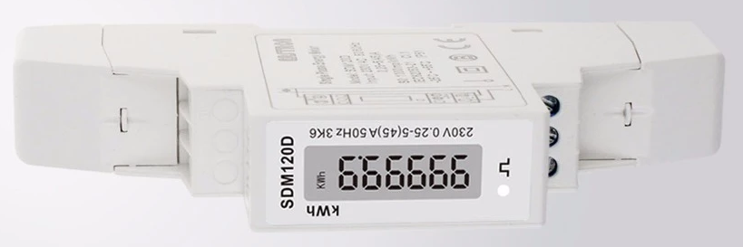Figure 22: Compteur SDM120D
Celui-ci met à disposition un circuit transmettant des impulsions :
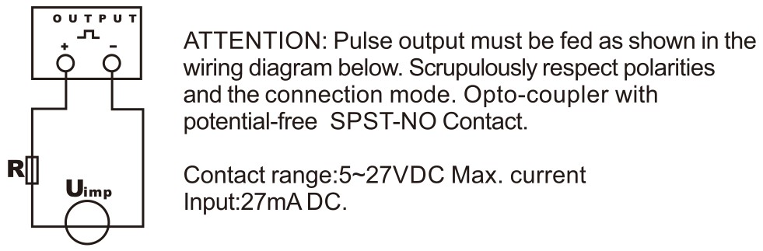Figure 23: Caractéristiques techniques du circuit transmettant les impulsions
Il répond à la norme EN 62 053-31 (Tension 12-27V DC/ courant <27mA).
    - Le shield BoxEnergie
Le shield BoxEnergie est une carte d’extension pour le Rpi conçue par des élèves de l’école Polytech Nantes. Le BoxEnrgie se place sur le GPIO (General Purpose Input Output) du Rpi. Le signal transmis est un signal ToR (Tout ou Rien).
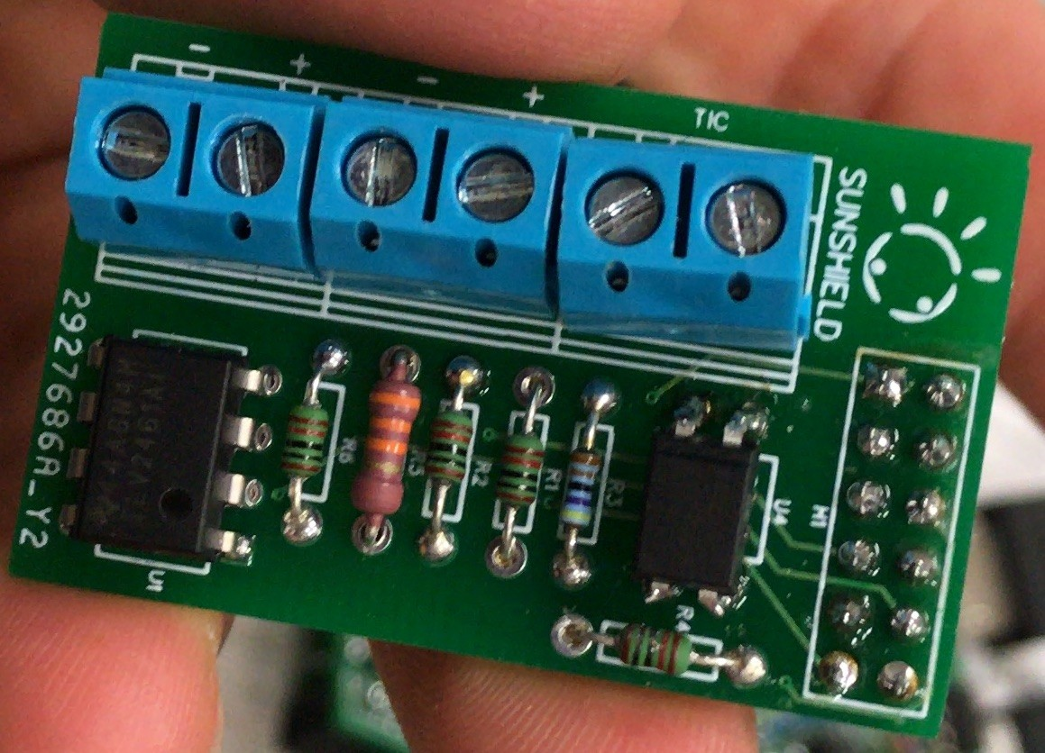Figure 24: Shield BoxEnergie | 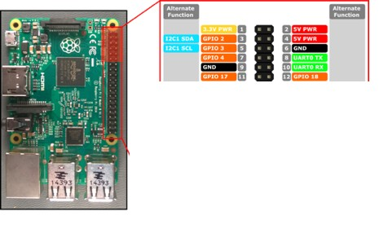Figure 25: Emplacement d'installation sur le Rpi
Voici le schéma électronique du BoxEnergie :

Le circuit supporte un courant maximal de 27 mA, c’est pourquoi il faut placer une résistance en série afin de limiter le courant. Le GPIO fournit une tension de 3.3V, le calcul de valeur de la résistance peut se faire ainsi :
D’après ce calcul, une résistance de 10 kΩ est largement suffisante.
Cette résistance est en pull up :
- S’il n’y a pas d’impulsion, la sortie vaut VCC (ici 3,3V)
- S’il y a une impulsion, la sortie est reliée à la masse (GND) et vaut donc 0V
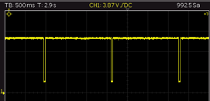Figure 26: Signal en sortie du BoxEnergie mesuré à l'aide d'un oscilloscope
Les impulsions sont lisibles et donc exploitables.
    - Bibliothèque logicielles
La bibliothèque utilisée est pigpio (https://abyz.me.uk/rpi/pigpio/), comme son nom l’indique, elle permet de contrôler le GPIO du raspberry pi. Elle est très simple à intégrer au programme et est disponible en plusieurs langage : C, Java, Ruby...
  - Conception détaillée
    - Classe CompteurSDM
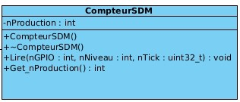Figure 27: Classe CompteurSDM
La classe ne possède qu’un unique attribut :
- nProduction, qui contient l’index de production.
Les méthodes sont les suivantes :
- Lire, permet d’incrémenter l’attribut nProduction à chaque fois qu’une impulsion est détectée
- Get_nProduction, qui renvoie l’indicateur de production
    - Constructeur de la classe
Le constructeur permet d’initialiser la classe CompteurSDM.
CompteurSDM::CompteurSDM()
{
if(gpioInitialise() < 0)
{
cout << "PIGPIO n'a pas pu etre initialise.\n";
exit(-1);
}

if(gpioSetAlertFunc(4, Lire) < 0 )
{
cout << "L'alerte n'est pas disponible";
exit(-1);
}
}

La méthode gpioSetAlertFunc permet d’appeler la méthode Lire chaque fois qu’il y a un changement d’état sur la broche 4 du GPIO du Rpi, ce qui permet de détecter les impulsions.
    - Méthode Lire
void CompteurSDM::Lire(int gpio, int niveau, uint32_t tick)
{
if (gpio == 4 && niveau == FALLING_EDGE) {
nProduction++;
cout << "Compteur : " << nProduction << " Wh\n";
}
}

La méthode Lire est appelée à chaque changement d'état, cependant, une impulsion se compose de deux changements d'état, (passage à état bas et passage à état haut), ici, le programme ne détecte que le passage à l’état bas.

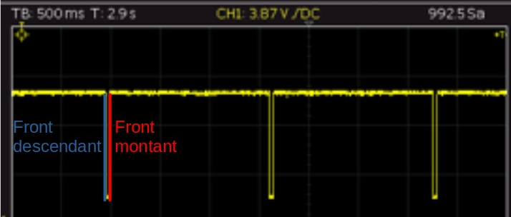
    - Méthode Get_nProduction
Cette méthode retourne simplement l’attribut de classe nProduction.
int CompteurSDM::Get_nProduction()
{
return nProduction;
}
nProduction est un attribut statique (la méthode Get_nProduction l’est donc également) ce qui permet d’appeler cette méthode sans avoir à créer d’objet.
Pour rappel, c’est la classe Linky qui émet le signal d’envoi des données dans la base de données.
emit TraitementTermine(this->nSoutirage, this->nInjection, CompteurSDM::Get_nProduction(), this->oDate);
Le signal est donc émis sans avoir à créer d’instance CompteurSDM.
  - Tests unitaires
    - Test unitaire du shield BoxEnergie
Ce test a pour objectif de lire les impulsions émises par le compteur SDM120D en utilisant le
      - Procédure de test

Id. | Méthode testée  Description Sommaire | Procédure de test
Id. | Méthode testée  Description Sommaire | Résultats attendus
U2.0 | Compilation et exécution | cd ~/Documents/LectureCompteur/_build  qmake ../LectureCompteur.pro  make  sudo ./LectureCompteur
U2.0 | Compilation et exécution | Le projet compile sans avertissement
U2.1 | CompteurSDM::CompteurSDM() | La classe est initialisée sans problème
U2.1 | CompteurSDM::CompteurSDM() | Aucune erreur ne s’affiche
U2.2 | CompteurSDM::Lire() | Les impulsions sont comptabilisées
U2.2 | CompteurSDM::Lire() | La valeur affichée est incrémentée à chaque fois que la DEL du compteur SDM120D émet de la lumière.
  Compteur : 1 Wh
  Compteur : 2 Wh
  Compteur : 3 Wh
  Compteur : 4 Wh
  Compteur : 5 Wh
  Compteur : 6 Wh
  Compteur : 7 Wh
  Compteur : 8 Wh
  Compteur : 9 Wh
  Compteur : 10 Wh
  Compteur : 11 Wh
  Compteur : 12 Wh
  Compteur : 13 Wh

      - Rapport d’exécution

Id. | OK | !OK | Observations
U2.0 | * |  | Pas d'avertissement
U2.1 | * |  | Aucune erreur n’est affichée
U2.2 | * |  | Le compte s’affiche bien
    - Problèmes rencontrés
Aucun problème rencontré.

- Réalisation de la tâche professionnelle Stocker en local
  - Présentation de la tâche
La tâche Stocker en local consiste à recevoir les indicateurs de la classe Linky et de les envoyer dans la base de données avec des requêtes SQL.
    - Bibliothèques utilisées
Les bibliothèques utilisées sont issues de l’API de Qt.
  - Conception détaillée
    - Diagramme de classe

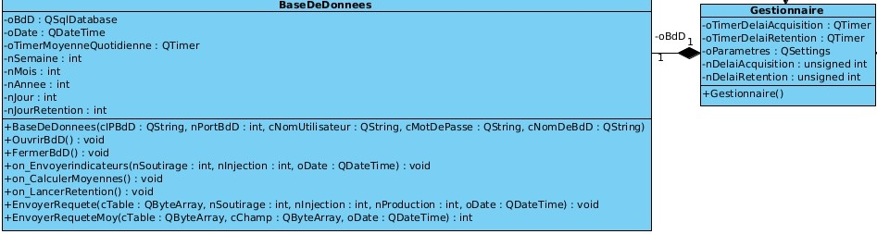Figure 28: Diagramme de classe pour la communication avec la base de données
La classe Gestionnaire envoie les données de configuration à la classe BaseDeDonnees avec son attribut oParametres.
Les attributs de la classe BaseDeDonnees sont les suivants :
- oBdD gère les interactions avec la base de données
- cDate stocke la date pour l’utiliser lors du calcul des moyennes / rétention
- oTimer est un timer lancé quotidiennement, il permet de délimiter l’intervalle entre chaque calcul
- nSemaine stock le nombre de jours avant de faire la moyenne hebdomadaire
- nMois idem pour la moyenne mensuelle
- nAnnee idem pour la moyenne annuelle
- nJour stocke le nombre de jours de rétention des données avant l’effacement automatique
- nJoursRetention stock le nombre de jours avant la rétention paramétré par l’utilisateur
    - Constructeur de la classe Gestionnaire
La classe Gestionnaire est le cerveau du programme, elle gère les interactions entre les différentes classes.
L’objet oParametres appartient à la classe Qsettings de Qt, il permet de lire le contenu d’un fichier (ici au format ini) afin de configurer la connexion à la base de données. Les fichiers sont divisés en sections (ici Connexion et Delais) contenant des paramètres (IP, Port, Acquisition…).
La méthode connect permet de connecter l’objet µTéléinfo à l’objet oBdD : chaque fois que µTéléinfo envoie le signal TraitementTermine, oBdD reçoit les indicateurs dans le slot on_EnvoyerIndicateurs.
Gestionnaire::Gestionnaire(QObject *parent):
QObject(parent),
// le fichier de configuration doit être placé dans le même dossier que l'exécutable
oParametres("Sunshare.ini", QSettings::IniFormat),
/* Rappel des paramètres du port série :
* 9600 baud
* 7 bits de donnée
* Parité paire
* 1 bit de stop
*/
uTeleInfo("ttyUSB0", QSerialPort::Baud9600, QSerialPort::Data7, QSerialPort::EvenParity, QSerialPort::OneStop, this),
// les paramètres de la base de donnée sont stockés dans le fichier .ini
BdD(oParametres.value("Connexion/IP", "127.0.0.1").toString(),
oParametres.value("Connexion/Port", 3306).toInt(),
oParametres.value("Connexion/Utilisateur", "admin").toString(),
oParametres.value("Connexion/mdp", "admin").toString(),
oParametres.value("Connexion/NomBdD", "SunshareBDD").toString(),
oParametres.value("Delais/Retention").toInt() ,
this),
// les attributs prennent les valeurs contenues dans le fichier .ini
nDelaiAcquisition(oParametres.value("Delais/Acquisition", 60).toInt() )// valeur par défaut : 60 secondes
{
oTimerAcquisition.setInterval(nDelaiAcquisition * 1000);// conversion en secondes
// signal émis pour démarrer les acquisitions
connect(&oTimerAcquisition, SIGNAL(timeout() ),
this, SLOT(on_DemarrerAcquisition() ) );
// signal émis lors de la fin des acquisitions
connect(&uTeleInfo, &Linky::TraitementTermine ,
&BdD, &BaseDeDonnees::on_Envoyerindicateurs );
}

    - Constructeur de la classe BaseDeDonnees
Les paramètre de connexion à la base de données sont initialisés ici.
Ces paramètres comprennent :
- L’adresse IP de l’appareil qui héberge la base de données. Comme c’est sur un même RPI que sont collectées et stockées les données, cette adresse correspond à une adresse de loopback (127,0,0,1)
- Le numéro de port d’accès en TCP au SGBD
- Le nom d’utilisateur pour la base de données
- Le mot de passe rattaché à l’utilisateur
- Le nom de la base de données
Le driver de la base de données est initialisé avec la méthode QsqlDatabase::addDatabase("QMYSQL"), MariaDB est un embranchement communautaire de MySQL, c’est pourquoi il est nécessaire de charger ce driver. La lettre « Q » spécifie l’appartenance du driver à l’API de Qt.

BaseDeDonnees::BaseDeDonnees(QString cIPBdD, int nPortBdD, QString cNomUtilisateur, QString cMotDePasse, QString cNomDeBdD,
int nNombreJoursRetention, QObject *parent):
QObject(parent),
oBdD(QSqlDatabase::addDatabase("QMYSQL")),

nSemaine(0),
nMois(0),
nAnnee(0),
nJour(0),
nJoursRetention(nNombreJoursRetention)
{
oBdD.setHostName(nIPBdD);
oBdD.setPort(nPortBdD);
oBdD.setUserName(cNomUtilisateur);
oBdD.setPassword(cMotDePasse);
oBdD.setDatabaseName(cNomDeBdD);
oTimer.setInterval(1000 * 60 * 60 * 24);// 1 jour
connect(&oTimer, SIGNAL(timeout() ),
this, SLOT(on_CalculerMoyennes() ));
connect(&oTimer, SIGNAL(timeout() ),
this, SLOT(on_LancerRetention() ));
// le timer est démarré directement
oTimer.start();
// affichage du nombre de jours de rétention
cout << "Retention au bout de " << this->nJoursRetention << " jour" << (this->nJoursRetention>1?"s":"") << "\n";
}

    - Méthodes OuvrirBdD et FermerBdD
Ces méthodes permettent de se connecter et se déconnecter à la base de données
void BaseDeDonnees::OuvrirBdD()
{
if(oBdD.open())
{
cout << "Connexion a " << this->oBdD.hostName().toStdString() << " reussie !\n";
} else {
cout << "Erreur lors de la connexion a la BdD : " << oBdD.lastError().text().toStdString() << "\n";
exit(-1);
}
}

void BaseDeDonnees::FermerBdD()
{
cout << "Deconnexion !\n\n";
oBdD.close();
}

    - Méthode on_EnvoyerIndicateurs
Cette méthode permet d’envoyer les indicateurs à la base de données reçu de la classe Linky.
void BaseDeDonnees::on_Envoyerindicateurs(int nSoutirage, int nInjection, QByteArray cDate)
{
OuvrirBdD();
this->cDate = cDate;
cout << "Envoi des indicateurs\n";
EnvoyerRequete("Energies_TempsReel", nSoutirage, nInjection, 0, cDate);
FermerBdD();
}

    - Méthode EnvoyerRequete
Cette méthode permet d’envoyer les indicateurs dans la base de données en spécifiant la table dans laquelle doit être stockée les données, les indicateurs et la date.
void BaseDeDonnees::EnvoyerRequete(QByteArray cTable, int nSoutirage, int nInjection, int nProduction, QDateTime oDate)
{
QSqlQuery oRequete (this->oBdD);
// envoi des valeurs dans la table
if(!oRequete.prepare("INSERT INTO " + cTable + "(energie_soutiree, energie_injectee, energie_produite, date) "
"VALUES( ?, ?, ?, ?)") )
{
cout << "La requete n'a pas pu etre preparee : " << oRequete.lastError().text().toStdString() << "\n";
}
oRequete.bindValue(0, nSoutirage);
oRequete.bindValue(1, nInjection);
oRequete.bindValue(2, nProduction);
oRequete.bindValue(3, oDate);
if(!oRequete.exec() )
{
cout << "Erreur lors de l'envoi de la requete : " << oRequete.lastError().text().toStdString() << "\n";
} else {
cout << "Requete envoyee.\n";
}
}

Cette méthode utilise la requête SQL INSERT INTO, elle permet d’insérer de nouvelles données dans une table.
La méthode bindValue permet de remplacer un « ? » de la requête SQL par la valeur d’une variable. Par exemple, le premier « ? » (numéro 0) prend la valeur de la variable nSoutirage.
    - Méthode on_CalculerMoyennes
Cette méthode permet de lancer les calculs des moyennes et les envoie dans la base de données avec la méthode EnvoyerRequete. Cette méthode gère toutes les moyennes en même temps. Afin de ne pas trop rallonger le rapport, seul la moyenne quotidienne sera étudiée car le principe est le même.
void BaseDeDonnees::on_CalculerMoyennes()
{
cout << "Calcul des moyennes. " << this->oDate.toString(FormatDate).toStdString() << "\n";
// variable qui contient la date à partir de laquelle commence la moyenne
QDateTime oDate;
// variables qui contiennent les moyennes
int nSoutirageMoy (0);
int nInjectionMoy (0);
int nProductionMoy (0);
// 1 jour passe : on incrémente les comptes
this->nSemaine++;
this->nMois++;
this->nAnnee++;
ConnexionBdD();
//**************************************************************
cout << "Moyenne journaliere\n";
oDate = this->oDate.addDays(-1);// On prend la date par rapport à la veille
cout << "La moyenne sera faite de " << oDate.toString(FormatDate).toStdString() << " a aujourd'hui.\n";
// récupération de la moyenne de soutirage
nSoutirageMoy = EnvoyerRequeteMoy("Energies_TempsReel", "energie_soutiree", oDate);
// récupération de la moyenne d'injection
nInjectionMoy = EnvoyerRequeteMoy("Energies_TempsReel", "energie_injectee", oDate);
// récupération de la moyenne de production
nProductionMoy = EnvoyerRequeteMoy("Energies_TempsReel", "energie_produite", oDate);
// envoi des valeurs dans la table journalière
EnvoyerRequete("Energies_Journaliere", nSoutirageMoy, nInjectionMoy, nProductionMoy, this->oDate);
//**************************************************************
FermerBdD();
}

Pour afficher une date utilisant la classe QdateTime, il faut préciser un format (variable FormatDate), le format que j’utilise est le suivant : AAAA-MM-JJ hh:mm:ss. La classe QdateTime gère très bien la date : si l’on décrémente le jour alors que nous sommes le dernier mois, le mois est alors décrémenté et le jour devient le dernier de celui-ci.
Les attributs nSemaine, nMois, nAnnee sont incrémentés à chaque fois que le slot on_CalculerMoyennes (celle-ci est appelée tous les jours). Le calcul des moyennes hebdomadaires n’est lancé que lorsque nSemaine a atteint 7, la moyenne mensuelle lorsque nMois a atteint 30 et la moyenne annuelle lorsque nAnnee a atteint 365. Si les calculs on bien été réalisés, Les attributs sont réinitialisés afin de réaliser les prochains calculs.
    - Méthode EnvoyerRequeteMoy
Cette méthode est utilisée à plusieurs reprises par le slot on_CalculerMoyennes et permet d’envoyer une requête à la base de données afin de récupérer la moyenne d’un champ dans une table précise.
int BaseDeDonnees::EnvoyerRequeteMoy(QByteArray cTable, QByteArray cChamp, QDateTime oDate)
{
int nMoyenne (0);
QSqlQuery oRequete (this->oBdD);
// récupération de la moyenne pour une date supérieur à celle donnée : on fait la moyenne de cDate à aujourd'hui
oRequete.prepare("SELECT AVG(" + cChamp + ") FROM " + cTable + " WHERE date > ?");
oRequete.bindValue(0, oDate);
if(!oRequete.exec() )
{
cout << "Erreur lors de l'envoi de la requete : " << oRequete.lastError().text().toStdString() << "\n";
}
while(oRequete.next())
{
nMoyenne = oRequete.value(0).toInt();
}
cout << "Valeur de " << cChamp.toStdString() << " : " << nMoyenne << "\n";
return nMoyenne;
}

La requête SQL utilisée est SELECT AVG. Elle renvoie directement la valeur moyenne.
La valeur de retour de la méthode est la moyenne calculée par la requête.
    - Méthode on_LancerRetention
Cette méthode gère la rétention des données.
void BaseDeDonnees::on_LancerRetention()
{
QDateTime oDate;
this->nJour++;
// rétention : suppression des anciennes données
if(this->nJour == this->nJoursRetention) // si on atteint le nombre de jours pour lancer la rétention
{
cout << "Debut de la retention\n";
oDate = this->oDate.addDays( - this->nJoursRetention); // on décrémente du nombre paramétré par l'utilisateur
cout << "Les donnees anterieurs a " << oDate.toString(FormatDate).toStdString() << " seront supprimees.\n";
ConnexionBdD();
QSqlQuery oRequete (this->oBdD);// objet permettant d'envoyer des requêtes SQL
if(!oRequete.prepare("DELETE FROM Energies WHERE date < ?") )// on détruit les lignes comportant les dates antérieurs
{
cout << "La requete n'a pas pu etre preparee : " << oRequete.lastError().text().toStdString() << "\n";// s'il y a un problème (syntaxe)
} else {
cout << "Requete envoyee.\n\n";
}
oRequete.bindValue(0, oDate);
if(!oRequete.exec() )
{
cout << "Erreur lors de l'envoi de la requete : " << oRequete.lastError().text().toStdString() << "\n";
}
FermerBdD();
}
}

La requête SQL utilisée est DELETE, qui permet de supprimer des données d’une base de données.
La table « Energies » est une table fictive utilisée uniquement pour tester ce code, afin d’éviter de détruire de réels valeurs. Celle-ci sera modifée en « Energies_TempsReel » lors de la livraison au client.
  - Tests unitaires
    - Test unitaire du fichier d’initialisation
Ce test a pour but de lire la configuration de la connexion à la base de données à partir d’un fichier .ini.
      - Procédure de test
Id. | Méthode testée  Description Sommaire | Procédure de test
Id. | Méthode testée  Description Sommaire | Résultats attendus
U2.0 | Compilation et exécution | cd ~/Documents/TestQsetting/_build  qmake ../TestQsetting.pro  make  ./TestQsetting
U2.0 | Compilation et exécution | Le projet compile sans avertissement
U2.1 | cat Sunshare.ini | Le contenu du fichier d’initialisation est affiché
U2.1 | cat Sunshare.ini
  [Connexion]
  # Adresse IP
  IP=127.0.0.1
  # Numéro de port
  Port=3306
  # Nom d'utilisateur
  Utilisateur=admin
  # Mot de passe
  mdp=admin
  # Nom de la base de données
  NomBdD=SunshareBDD
  [Delais]
  # Délai d'acquisition en secondes
  Acquisition=60
  # Délai avant la suppression des anciennes données en jours
  Retention=20
U2.2 | Gestionnaire::Gestionnaire() | Le contenu du fichier Sunshare.ini est lu
U2.2 | Gestionnaire::Gestionnaire()
  Test de QSettings
  Groupe [Connexion]
  IP de la BdD : 127.0.0.1
  Port : 3306
  Nom d'utilisateur : admin
  Mot de passe : admin
  Mot de passe : SunshareBDD
  Groupe [Delais]
  Delai d'acquisition : 60
  Delai de retention : 20

      - Rapport d’exécution
Id. | OK | !OK | Observations
U2.0 | * |  | Pas d'avertissement
U2.1 | * |  | Le contenu du fichier s’affiche
U2.2 | * |  | Le contenu du fichier est lu par le programme
    - Problèmes rencontrés
Aucun problème rencontré.
    - Test unitaire de l’envoi des indicateurs de soutirage et d’injection à la base de données
Ce test a pour but d’envoyer les indicateurs collectés dans la TIC et de les envoyer dans la base de données.
      - Procédure de test
Id. | Méthode testée  Description Sommaire | Procédure de test
Id. | Méthode testée  Description Sommaire | Résultats attendus
U3.0 | Compilation et exécution | cd ~/Documents/TestBdD/_build  qmake ../TestBdD.pro  make  ./TestBdD
U3.0 | Compilation et exécution | Le projet compile sans avertissement
U3.1 | Gestionnaire::Gestionnaire()  Linky::Linky()  BaseDeDonnees::BaseDeDonnes() | Les objets sont construits sans problème
U3.1 |  | Les informations de la base de données sont correctement renseignées
  IP : | 127.0.0.1
  Port : | 3306
  Utilisateur : | admin
  Mot de passe : | admin
  Nom de la base de données : | SunshareBDD
U3.2 | void Linky::TraitementTermine() | L’intégration 1 est déjà fonctionnelle, les indicateurs sont envoyés à la classe BaseDeDonnees
U3.2 | void Linky::TraitementTermine() | La classe BaseDeDonnees reçoit les données  Les valeurs reçues peuvent différer de ce test
  Debut de l'acquisition
  Fin de l'acquisition
  Traitement de la TIC.
  VTIC : 2
  SINSTS : 808
  SINSTI : 0
  DATE : 2019-08-19 14:53:50
U3.3 | void BaseDeDonnees::ConnexionBdD() | La méthode demande une connexion à la base de données
U3.3 | void BaseDeDonnees::ConnexionBdD() | La connexion se fait sans erreur
  Connexion a 127.0.0.1 reussie !
U3.4 | void BaseDeDonnees::on_EnvoyerIndicateurs() | Une requête SQL est envoyée à la base de données
U3.4 | void BaseDeDonnees::on_EnvoyerIndicateurs() | La base de données reçoit les données (voir avec phpMyAdmin)
  Table Energies_TempsReel avant l’envoi :
  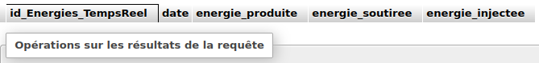
  Table Energies_TempsReel après l’envoi :
U3.5 | Void BaseDeDonnees::FermerBdD() | La méthode demande la fermeture de la connexion à la base de données
U3.5 | Void BaseDeDonnees::FermerBdD() | La connexion à la base de données est fermée

      - Rapport d’exécution
Id. | OK | !OK | Observations
U3.0 | * |  | Pas d'avertissement
U3.1 | * |  | La connexion est bonne
U3.2 | * |  | La demande de réception de la trame a été prise en compte
U3.3 | * |  | La connexion à la base de données est réussie
U3.4 | * |  | Les données sont présentes dans la base de données
U3.5 | * |  | La connexion à la base de données est fermée

    - Problèmes rencontrés
Aucun problème rencontré.
    - Test unitaire des calculs de moyennes
Ce test met en valeur le fonctionnement des calculs des moyennes journalières, hebdomadaires, mensuelles et annuelles des indicateurs.
      - Procédure de test

Id. | Méthode testée  Description Sommaire | Procédure de test
Id. | Méthode testée  Description Sommaire | Résultats attendus
U4.0 | Compilation et exécution | cd ~/Documents/TestMoyBdD/_build  qmake ../TestMoyBdD.pro  make  ./TestMoyBdD
U4.0 | Compilation et exécution | Le projet compile sans avertissement
U4.1 | void BaseDeDonnees::on_CalculerMoyennes() | Le programme lance des requêtes pour collecter les moyennes
U4.1 | void BaseDeDonnees::on_CalculerMoyennes() | Les moyennes sont collectées :  Les valeurs reçues peuvent différer de ce test
  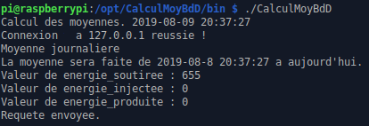
U4.2 | Réception dans la base de données | La base de données reçoit les données
U4.3 | Les valeurs correspondent | La moyenne calculée est bien la bonne
U4.3 | Les valeurs correspondent
  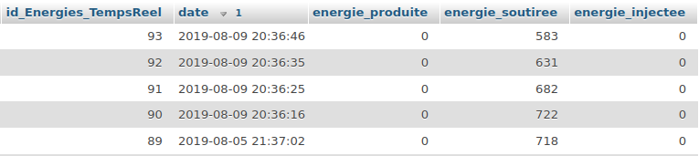

      - Rapport d’exécution
Id. | OK | !OK | Observations
U4.0 | * |  | Pas d'avertissement
U4.1 | * |  | Les calculs sont réalisés
U4.2 | * |  | La base de données reçoit bien les données
U4.3 | * |  | Les valeurs sont bien les bonnes

    - Problèmes rencontrés

      - Fonctionnement
Dans l’idéal, les calculs des moyennes doivent se faire au plus tard dans la journée, ainsi, pour la moyenne quotidienne, le calcul doit être fait vers 23h, pour bien prendre en compte les valeurs de la journée entière.
La difficulté avec cette manière de faire est lors de la moyenne annuelle : la méthode utilisée pour créer l’intervalle de temps est void setInterval(int msec), qui prend donc l’intervalle de temps en millisecondes, sauf que convertir 1 an en millisecondes dépasse largement la limite de la plage de données (2.147.483.647 ou 2³¹-1) et limite ainsi le nombre de jours maximal pour le timer à 24 jours.
Il faudrait alors que de nouveaux timers soient lancés dès que d’autres se terminent, ce qui est complexe à gérer.

La solution retenue pour mon programme est donc de calculer les moyennes par rapport à la date exacte de la veille. Par exemple, pour la moyenne quotidienne, si l’on est le 13 mai 2022 à 10:30:12, la moyenne commencera à partir du 12 mai 2022, à la même heure. Cette manière de faire pose problème dans le cas où il y aurait une coupure de courant ou que le programme doit être arrêté, le timer est remis à 0 lors du lancement du programme. Un autre problème étant qu’une partie des valeurs utilisées dans la moyenne provient de la veille, ce qui ne correspond pas vraiment à une « moyenne quotidienne ».
      - Gestion de la date difficile
La gestion de la date est assez complexe : par exemple, pour savoir quel jour était la veille, il faut soustraire 1 au nombre de jours. Cependant, il faut vérifier si l’on est est le premier jour du mois, ou encore le premier mois de l’année, le tout dans une chaîne de caractères dont il faut convertir en nombre pour faire le moindre calcul ou encore des conditions.
Une alternative intéressante aurait été d’utiliser le timestamp, un système d’horodatage mis en place depuis le 1er janvier 1970, celui-ci compte les secondes écoulées depuis cette date. Celui-ci a pour avantage de comparer facilement les dates en faisant une simple opération de différence.
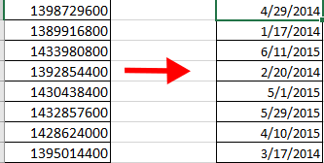Figure 29: Exemples de timestamp

MariaDB gère très bien le timestamp, et Qt de même avec les classes Qdate, Qtime.
Cependant, un problème du timestamp se pose étant donné que l’OS utilisé dans ce projet est Rasbian OS version 32 bits, ce qui signifie que le timestamp maximal pouvant être lu est 2.147.483.647 (2³¹-1), correspondant à la date du 19 janvier 2038 à 3 h 14 min 7 s. Dépassé cette date, le Rpi ne pourra plus déchiffrer le timestamp, ce qui posera problème à long terme.
    - Test unitaire de la suppression automatique
Afin d’éviter de supprimer de réels données, ce test est réalisé dans une table contenant uniquement de fausses valeurs.
      - Procédure de test

Id. | Méthode testée  Description Sommaire | Procédure de test
Id. | Méthode testée  Description Sommaire | Résultats attendus
U5.0 | Compilation | cd ~/Documents/TestRetention/_build  qmake TestRetention.pro  make  ./TestRetention.pro
U5.0 | Compilation | Le projet compile sans avertissement
U5.1 | void BaseDeDonnees::on_LancerRetention() | La méthode envoie une requête SQL pour supprimer les anciennes données
U5.1 | void BaseDeDonnees::on_LancerRetention() | Aucun problème n’est affiché
  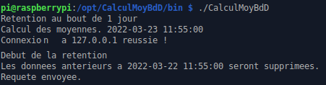
U5.2 | Suppression des données | Seul les données trop anciennes sont supprimées (voir phpMyAdmin)
U5.2 | Suppression des données
  Avant la suppression :
  La partie encadrée en rouge sera supprimée
  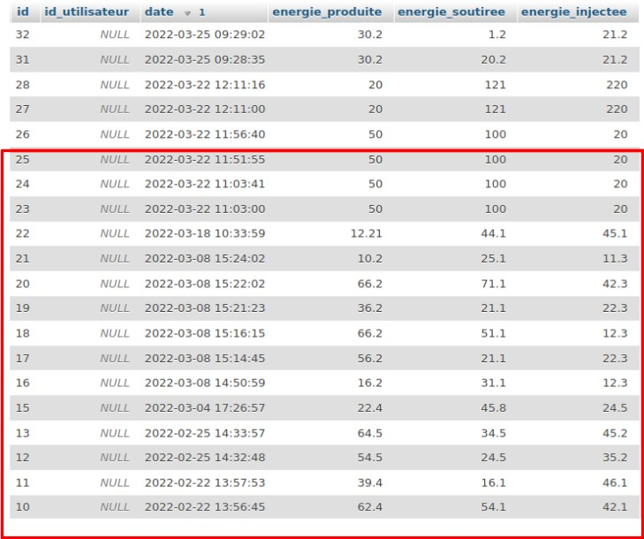
  Après la suppression :
  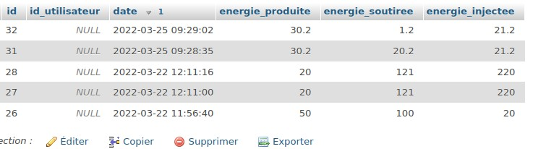

      - Rapport d’exécution

Id. | OK | !OK | Observations
U5.0 | * |  | Pas d'avertissement
U5.1 | * |  | Le programme s’exécute sans problème
U5.2 | * |  | Les données trop anciennes sont bien supprimées

- Bilan de la réalisation personnelle
  - Statut des fonctions à charge
Application Qt | Lecture des indicateurs | Lecture du soutirage et injection | Terminé
Application Qt | Lecture des indicateurs | Lecture de la production | Terminé
Application Qt | Base de données | Envoi des indicateurs | Terminé
Application Qt | Base de données | Lecture de la configuration dans un fichier | Terminé
Application Qt | Base de données | Calcul des moyennes | Terminé
Application Qt | Base de données | Suppression des anciennes données | Terminé

  - Points à améliorer
Le moment du calcul des moyennes n’est pas idéal, il faudrait mettre au point un moyen de déclencher les calculs au plus tard dans la journée.
Le BoxEnergie est censé interpréter les informations transmises par le Linky (TIC), cependant, celui-ci ne serait pas compatible avec le Linky mis à ma disposition qui est de la marque Sagemcom.
  - Points positifs
Application des méthodes agiles.
Richesse de la gestion et du travail d’équipe.
Approfondissement et amélioration des connaissances dans le développement d’application en C++ et de l’API Qt.

Pilote de périphérique
Courant Porteur en Ligne, permet de construire un réseau informatique sur un réseau électrique

